**ETKİNLİK 1.** OMÜ Mesleki ve Teknik Anadolu Lisesi Motorlu Araçlar Teknolojisi Alanı Öğrencilerine Dönemlik Laboratuvar İmkanı Sağlanması.

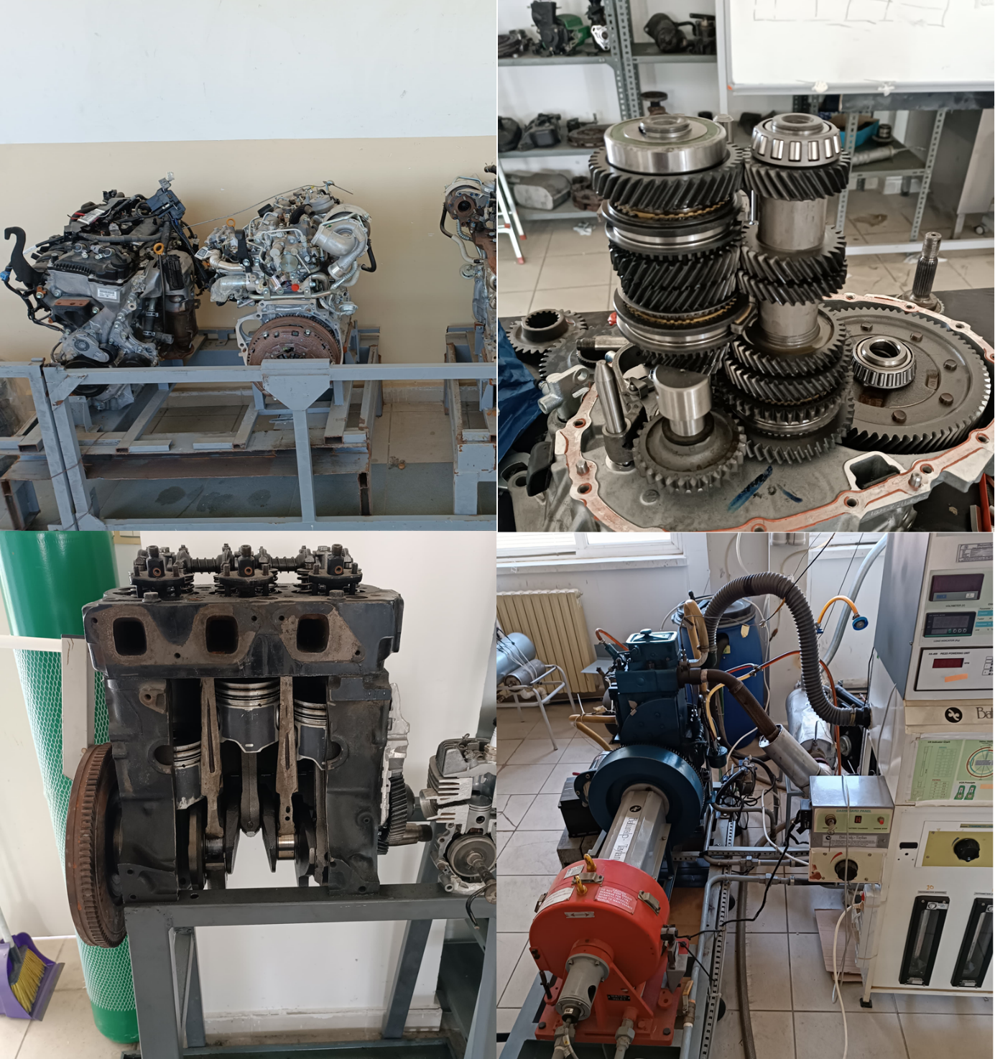

**Tarih:** 2023/2024 Bahar Yarıyılı

**ETKİNLİK 2. “**İleri Teknoloji Girişimcilik ve inovasyon: Fırsatlar ve Proje Destekleri Milli Teknoloji Hamlesi" konulu söyleşi düzenlendi.

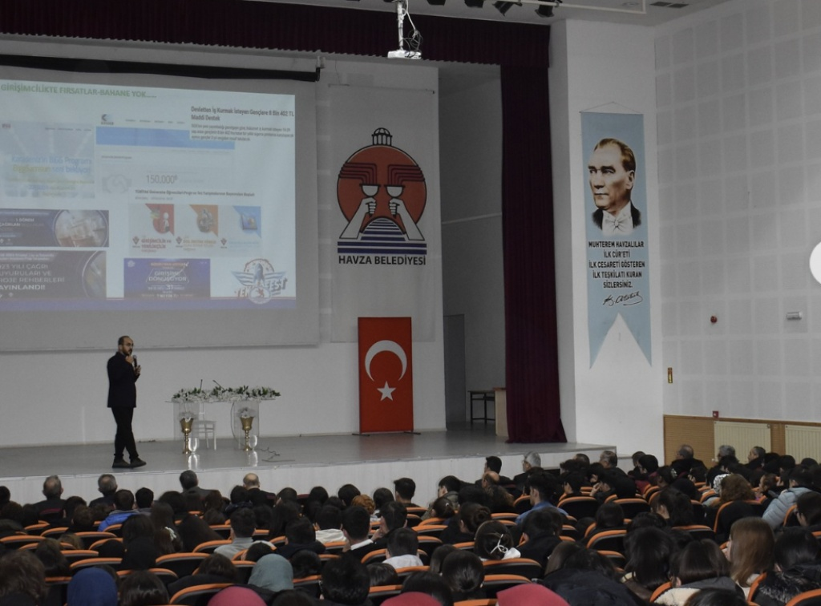

Haber Linki: [Havza'da TÜBİTAK Bilim Söyleşi düzenlendi - Samsun Haberleri (haberturk.com)](https://www.haberturk.com/samsun-haberleri/34064988-havzada-tubitak-bilim-soylesi-duzenlendi)